Otázky ústní

Experimentální metody
Princip:
- napodobené, ale řízené prostředí
  - vyloučení rušivých vlivů
  - snazší sběr dat
- typické, ale řízené úlohy
  - systematické testování
- STATISTICKY ZASTOUPENÍ UŽIVATELÉ
- většinou SKUTEČNÝ ARTEFAKT

Přehled:
- Řízené experimenty
  - srovnání variant
  - testování teoretické závislosti
  - snadné na vyhodnoceni, protože při řízených experimentech se používají metriky
  - výsledky jsou kvantitativní – rychlost, chybovost
  - více měření – přiřazení osob úlohám
- Inženýrství použitelnosti
  - vedení návrhového procesu k cíli pomocí metrik
- Testování použitelnosti
  - odhalení problémů
  - kvalitativní výsledky
  - menší důraz na řízenost prostředí a zástupnost uživatelů
  - užší kontakt experimentátorů a sledovaných osob
  - moderátor testu, monitor testu
  - plánování
    - účel, cíle testu (které problémy sledovat nejostřeji)
    - profil uživatele
    - úlohy
    - prostředí a vybavení
    - role monitora testu
    - sbíraná data
    - formát zprávy
  - provedení
    - profil uživatele – dotazník před testem
    - moderátor – seznamka ☺
    - interview se sledovanou osobou po měření
    - dotazník po testu
  - interpretace
    - kvantitativní – chybovost, čas, frekvence nápovědy
    - kvalitativní
      - identifikace úloh, které nesplnily kritéria
      - identifikace problémů a jejich závažnosti
      - analýza příčin chyb a zdržení

Doménová analýza
co je, proc je, co popisuje, jaky jsou vstupy,
co je vysledkem atd.

  - je to "vysek reality" - pozor, tohle chce slyset.
  - doménová analýza se snaží dostat důležité pojmy (asi k nějaký tý doméně), jejich vztahy a atributy

- Pěkně popořádku:
  - Kontext + úloha + doména
  - Kontext použití
    - všechno, co přímo či nepřímo ovlivňuje použití artefaktu
  - Úloha
    - to, co má být s artefaktem vykonáno
    - z pohledu uživatele
  - Doména
    - obecně: ohraničený úsek znalostí (např. obor lidské činnosti, kterého se průzkum týká)
    - jak ohraničený: co je stejné a co je odlišné
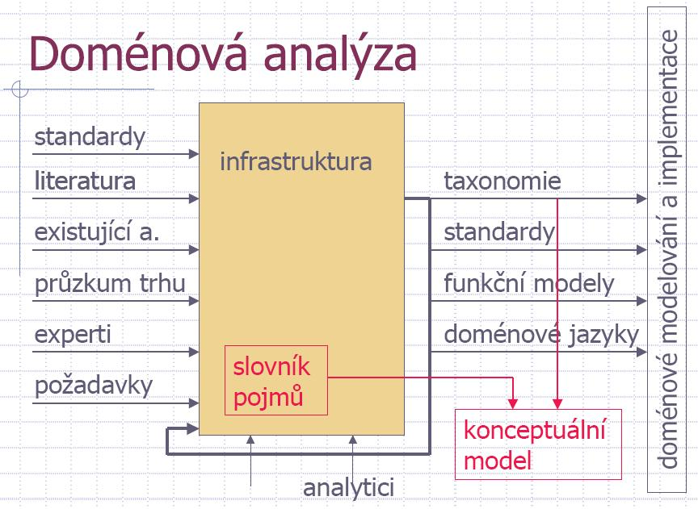

Výhody řízených experimentů...
  - snadné na vyhodnoceni, protože při řízených experimentech se používají metriky,
  - výsledky jsou kvantitativní
  - viz. otázka č. 1 – Experimentální metody

Prediktivní metody
Kladou důraz na jednoduchost a nízké náklady -> UŽIVATEL JE SIMULOVANÝ
Uživatele je těžké simulovat (např. děti).
Nedostupnost experta (Zkušenosti v aplikační oblasti a HCI)?????????
Předpojatost experta (Žádný vztah k předchozím verzím) ??????????
- kognitivní průchod – průchod po úlohách
(požadavky, cíle, co je výsledkem atd.)
Vstup: - 4 aspekty, které je třeba mít, aby šel udělat kongnitovní průchod
- Cíle uživatele -> úlohy
- Správný průchod ke každé úloze
- Artefakt
- Charakteristika uživatele

Výstup:
- Věrohodnost průchodu
- co do aplikace patří a proč a co do aplikace nepatří a proč!

  - Pomocné otázky:
    - stanoví si uživatel správný cíl?
    - je akce realizující tento cíl vidět?
    - Zvolí uživatel tuto akci?
    - Poskytne akce zpětnou vazbu?

- metoda inspekce - průchod po obrazovkách, po oknech…
      - standardnosti
      - konsistence
- heuristiky
  - Nielsenova - sejdou se experti, posadí se před aplikaci a pak o tom podebatí a dojdou k nějakým závěrům
  - Jakákoli sada otázek ohledne kriterii, které si přeji sledovat(kognitivní, motorická zátěž aplikace), užití aplikace a následně vyhodnocení otázek.

Čtyři aspekty, které je třeba mít aby šel udělat kognitivní průchod.
- Artefakt
- Cíle uživatele
- Cesta k cílům
- Popis uživatele

Význam 3D efektu pro prvky uživatelského rozhraní
- mají dát najevo, že s nimi jde něco udělat a co. Tedy že tlačítko jde stlačit :)

Konceptuální model
- uživatel jako informační procesor – zátěž (paměťová, kognitivní, perceptivní, motorická)… atd. no proste nesmyslný bláboly okolo
- Mentální modely
  - funkční (co to dělá, když…)
  - strukturní (jak je to uděláno…)
- postrádáme neurofyziologické zdůvodnění
- Mentální modely a artefakty :
  - Mentální model budoucího artefaktu -> návrhář -> artefakt -> uživatel -> mentální model poznaného artefaktu
- Konceptuální model
  - Mentální model budoucího artefaktu -> návrhář -> KONCEPTUÁLNÍ MODEL -> -> artefakt -> uživatel -> mentální model poznaného artefaktu
- Techniky pro konceptuální model
  - Konceptuální model není plně formalizován
    - srozumitelný pro autory, příp. další publikum
    - není třeba používat automatizované nástroje
    - snaha o formální preciznost zastře podstatu věci
  - založený na pojmech a vztazích mezi pojmy
    - často síť pojmů a vztahů – graf
    - konekcionistické modely znalostní reprezentace – větší pícovánu jsem v životě neslyšel.. dokážete to někdo vysvětlit?????????????? kurva práce
    - příbuznost s diagramatickými technikami
- Zdroje konceptuálního modelu
  - výsek reálného světa uživatele(doména) + počítačová doména => konceptuální model aplikace typu „nástroj“ a „zážitek“ v první osobě
Př. VHDL: - Popis číslicových obvodů (signál, entita…) + modularita,dědičnost: ADA => pojmy VHDL
- (výsek reálného světa uživatele(doména) -> doména implementace, popisu) + počítačová doména => konceptuální model aplikace typu „popis“ a „implementace“
- sdfs

- Stabilita konceptuálního modelu

  - pečlivé poznání reality => stabilní model

Etnografická metoda
-Ma relevantnejsi(kvalitativni - spatne sdelitelne) vysledky nez jine metody, protoze pozorovatel je ve stejne pracovni, casove, socialni a motivacni situaci.

-Vyznacuje se osobni ucasti experimentatora v experimentu, ten by se ale nemel snazit experiment ridit, nybrz primo sledovat dej a vyznam deje

Metody – přehled

 | experimentální | interpretativní | prediktivní
uživatel | statisticky zastoupený | skutečný | simulovaný
artefakt | skutečný | skutečný | typicky prototyp
prostředí | napodobené | skutečné | simulované
úlohy | statisticky zastoupené | skutečné | simulované
výhody | snadné vyhodnocení | realistická | nenáročná, levná
nevýhody | problém relevance | náročná, vyhodnocení | problém simulace

